BÉRES JÓZSEF EMLÉKVERSENY Név: ………………………………………………
I. forduló Iskola: ……………………………………………
10. évfolyam Város: ……………………………………………
2010. január 20. Szaktanár: ……………………………………..
14.00 – 16.00 óra Heti óraszám: ………………………………….
Összpontszám: ………………………………..

I. KERESZTREJTVÉNY (10 pont)

1.
2.
3.
4.
5.
6.
7.
8.
9.

A megfejtés: a növényvilág egyik, evolúciós szempontból fontos csoportja.

- Az a növényi csoport, amelyben megjelenik az álszövetesség
- Virágja fototropizmussal követi a fényt.
- Kórokozó fehérje.
- A dohánymozaik vírus felfedezője.
- a növény egyedfejlődésének hőszakasza/hőre érzékeny szakasza
- Hím ivarlevél
- Megtermékenyített petesejt
- Szervetlen anyagok oxidációjából történő energianyerés az önfenntartáshoz
- Színanyagaik: fikocián, fikoeritrin

II. HALMAZÁBRÁS FELADAT (14 pont)

B

D

A

E
H
F
I

G
J

C

L

N
M
K

Rendeld a fogalmakat a megfelelő betűhöz!
Vadrózsa, közönséges boróka, erdei fenyő, egyszikűek, kétszikűek, tulipán, páfrányok, zárvatermők, harasztok, hajtásos növények, nyitvatermők, telepes szerveződésű növények, korpafüvek, zsurlók

A: ________________________ H: ________________________
B: ________________________ I: ________________________
C: ________________________ J: ________________________
D: ________________________ K: ________________________
E: ________________________ L: ________________________
F: ________________________ M: ________________________
G: ________________________ N: ________________________

III. SZÖVEGKIEGÉSZÍTÉS (16 pont)

Pótold a hiányzó kifejezéseket!
A szövetes növények (1) ______________________________-nak egyik funkciója a rögzítés. A másik feladat a (2) ______________________________ és
(3) ______________________________ felvétele a talajból. E növényi szerv
(4) ______________________________ zónára tagolható. Az osztódó zóna, nevéből adódóan létrehozza a gyökér sejtjeit, így lefelé a
(5) ______________________________ sejtjeit is. A következő zóna: a
(6) ______________________________, ahol kialakulnak az állandósult szövetek.
A (7) _________________________ zóna (8) _________________________-szöveti sejtjeinek
(9) _________________________ felületű citoplazmatikus nyúlványai a
(10) _________________________ . Ezek sejthártyáján keresztül történik
(11) _________________________ a víz és jellemzően (12) _________________________ az ionok felvétele a talajoldatból. A 13) _________________________-féle minimum elv szerint a növény fejlődését a rendelkezésre álló elemek közül a
(14) _________________________ mennyiségben jelen lévő szabja meg. Ha egy-egy elemhez nem jut hozzá a növény, (15) _________________________-betegség alakul ki. Ezt az ún. (16) _________________________ kísérlettel bizonyítani lehet.

IV. GRAFIKONELEMZÉS (10 pont)

1. | 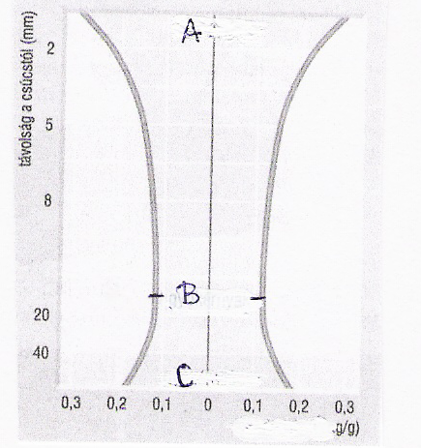 |  | 2. | 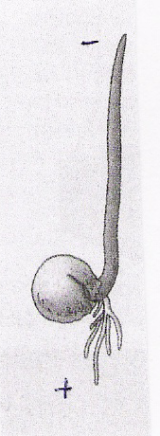

Az 1. grafikon a ____________________ nevű növényi hormon megoszlását mutatja be csírázó növényben. Nevezd meg a megfelelő növényi részeket!

A: ____________________ B: ____________________ C: ____________________

Mit ábrázol (ug/g-ban) a vízszintes tengely?
D: ____________________

Hány szikű növény csírázik a 2. ábrán?
E: ____________________

Mi bizonyítja ezt?
F: ____________________

Melyik a 2. ábrán is látható növényi mozgásformát biztosítja a vizsgált hormon?
G: ____________________

Mi a vizsgált hormon fő hatása?
H: ____________________

Melyik magyar kutató nevéhez fűződik e hormon haladásának vizsgálata?
I: ____________________

V. ÁBRAELEMZÉS (15 pont)

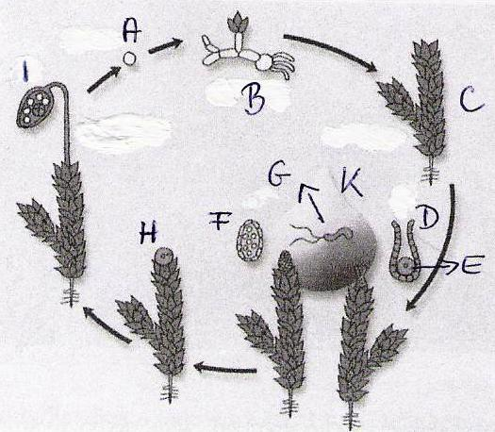

Nevezd meg az ábra betűvel jelölt részeit!

A: ____________________ D: ____________________ G: ____________________
B: ____________________ E: ____________________ H: ____________________
C: ____________________ F: ____________________ I: ____________________

A-ból indul a növény egyedfejlődésének (1) ____________________ szakasza, H-ból pedig az (2) ____________________ szakasz. Az (1) szakasz jóval hosszabb, mint a (2), tehát ez a (3) ____________________ (4) ____________________ .
A megtermékenyítéshez (5) ____________________ kell. Ezt jelzi a
(6) ____________________ betű.

VI. PÁROSÍTÁS (10 pont)

A négyzetekbe írd a megfelelő betűt!

- Az evolúció
- A fejlődéstörténeti rendszer
- A mesterséges rendszer
- A faj
- A sejt
- A szervrendszer
- A szövet
- A fotoszintézis
- A kemoszintézis
- Az eukarióta

1. | Szervetlen anyagokból szerves anyag előállítása fényenergia segítségével
2. | A rokonság, a közös származás alapján osztályozó rendszer
3. | Az élővilág legkisebb, önálló életre képes szerveződési egysége
4. | Az anyag állandó fejlődése
5. | Az élőlény egyes tulajdonságait figyelembe vevő rendszer
6. | A rendszerezés alapegysége
7. | Hasonló alakú, azonos működésű sejtek összessége
8. | A baktériumok (így a kékbaktériumok is) kivételével minden élőlény idetartozik
9. | Több szerv együttműködése egy életjelenség végrehajtására
10. | A környezet szervetlen anyagainak eloxidálásából nyert energiát használja fel szervetlenből szerves anyag előállítására

VII. NÉGYFÉLE ASSZOCIÁCIÓ (30 pont)
A négyzetekbe írd a megfelelő betűt!

- az autotróf
- a heterotróf
- mindkettő
- egyik sem

1. | A szalmonella kórokozó
2. | Ilyen az influenza
3. | Testük felépítéséhez más élőlények szerves anyagait használják
4. | A valódi baktériumok fajai ilyenek
5. | A kékbaktériumok ide tartoznak
6. | A nitrifikáló baktérium
7. | Szervetlen vegyületből szervetlent készít
8. | A prokarióták között ilyenek vannak
9. | A szimbionta baktériumok
10. | A szaprofiták (korhadéklakók)

- a zöldmoszatok
- a barnamoszatok
- mindkettő
- egyik sem

11. | Belőlük agaragart vonnak ki
12. | Az evolúció során a továbbfejlődés kiindulópontja
13. | Moszaterdőket is alkotnak
14. | Zöld színanyagot tartalmaznak
15. | Szövetei kialakulhatnak
16. | Egysejtűek is tartoznak ide
17. | Az evolúció oldalága
18. | Alga
19. | Gyökerei az aljzathoz rögzítik
20. | Főleg a vizek felszínhez közeli részén találhatók meg

- a mag
- a termés
- mindkettő
- egyik sem

21. | Kizárólag a termő magházából jöhet létre
22. | Ide sorolható a fenyők toboza
23. | Kialakításában a termőn kívül más virágrész is részt vehet
24. | Csak a zárvatermőknél fordul elő
25. | Része a magház fala
26. | Nyitva- és zárvatermőknél is megtalálható
27. | Ilyen a szőlő bogyója is
28. | Van száraz és húsos típusa is
29. | Egyik típusánál a vacok is szerepet játszik
30. | A harasztoknak is van ilyen szerve

VIII. ÖSSZETETT FELADAT: A LEVÉL FELÉPÍTÉSE ÉS MŰKÖDÉSE (30 pont)

1. Melyik betűvel jelzett levélrészletek tartoznak a bőrszövethez  ____________________________________________ | 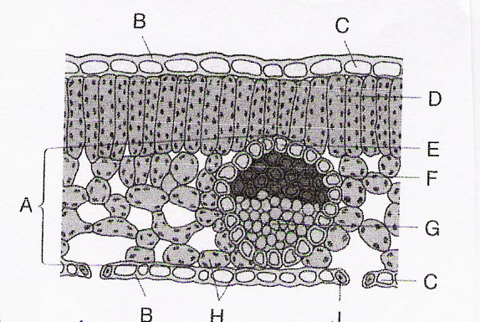
2. Mely betűk jeleznek alapszövetet?
____________________________________________

Igaz-hamis
3. | A B jel a kitinből felépülő kutikulát mutatja.
4. | A kutikula a vízvesztéstől védi a növényt.
5. | A kutikula minden növényen megtalálható.

Összetett választás (Karikázd be a helyesnek ítélt válaszokat!)
6. Melyik igaz a levél alapszövetére?
a) kialakulhat raktározó alapszövet is
b) szivacsos és oszlopos típusában sok a színtest
c) a képen a H jelöli a színtestet
d) a táplálékkészítő alapszövete mindig két rétegben helyezkedik el

Szövegkiegészítés
A bőrszövet a növény levelének (7.) _______________ általában több a gázcserenyílás. A gázcserenyílások két (8.) _______________-ből, az általuk közrefogott
(9.) _______________-ből épülnek fel. Mögötte kisebb-nagyobb (10.) _______________ található. A gázcserenyílások működését befolyásolja a környezet
(11.) _______________-e, a (12.) _______________ erőssége, a növény
(13.) _______________- és (14.) _______________ tartalma. A működésben fontos szerepet játszik a 8. ionfelvétele vagy – leadása. Az ionok közül a
(15.) _______________ a legfontosabb. A gázcserenyílás nyitása és záródása a 8.-ben bekövetkező (16.) _______________-változás miatt következik be.

Összetett választás
17. Milyen szerepe van a levélnek?
a) fotoszintetizál b) párologtat
c) módosulhat kapaszkodásra d) gázcserét folytat

18. Milyen típusú levelek alakultak ki?
a) sziklevél b) allevél
c) lomblevél d) fellevél

Igaz-hamis
19. | A virágot módosult levelek alkotják.
20. | A levél része a levélalap, a levélbot és a levéllemez.

Négyféle (ötféle) asszociáció
- Az A rész
- Az F rész
- A G rész
- Egyik sem

21. | A szerves anyagokat juttatja tovább.
22. | Szállítónyaláb
23. | Közvetlen kapcsolata van a bőrszövettel
24. | A háncsrész
25. | Vízszállító elemeket tartalmaz
26. | Rostasejtek jellemzik
27. | Levélér
28. | Kambiumja az idős levélben jól működik
29. | A zárvatermőkben mindig hálózatos az elrendeződése
30. | Része a nyalábhüvely

